**1. Šta je na fotografiji?**

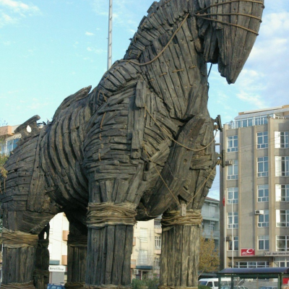

 Trojanski konj

 Ahilejev štit

 lik Zeusa

 Grčki konj

**2. Olimpijske igre su najpoznatije i najznačajnije igre stare Grčke, prvi puta održane 776. pr. Kr.**

 tačno  netačno

**3. Atinom nisu upravljali...**

 eklesija  arhonti  areopag  efori

**4. Povod Grčko- persijskog rata je...**

 smrt kralja Filipa Drugog  seča knezova

 Bostonska čajanka Jonski ustanak

**5. Akropola je...**

 središnji trg  polis  uzvišeni deo grada

**6. Demosten je bio poznat po:**

 kao govornik  lečenju  kao geograf  pevanju

**7. Posledica Peloponeskog rata je...**

 slabljenej oba polisa i jačanje Makedonije  jačanje Sparte, pobednice

 jačanje Rima  jačanje Atine, pobednice

**8. Boginja Afrodita je zaštitnica...**

 ljubavi mudrosti

**9. Najznačajniji događaj Peloponeskog rata je...**

 Salaminska bitka Sicilijska ekspedicija  Termopilska bitka Maratonska bitka

**10. Trojanski rat je opisao grčki pisac...**

 Tukidid  Herodot  Homer

**11. Društvo u Atini delilo se na:**

 patricije i plebejce  aristokratiju, demos i robove  spartijate, perijeke i helote

**12. Hram na slici je građen u...**

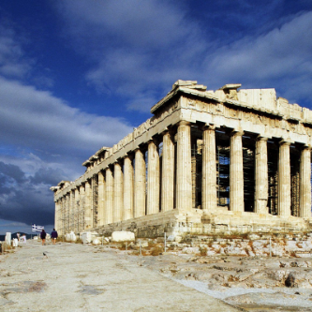

 dorskom stilu korintskom stilu  vizantijskom stilu  jonskom stilu

**13. Kiklopi su divovska bica sa jednim okom vezana za kulturu Mikene**

 tačnonetačno

**14. Grčki brodovi korišćeni u Grčko -perijskim ratovima su bili...**

 šajke

 trijareje

 dromoni

**15. Fidija i Miron bili su...**

 vajari

 pesnici

 filozofi

**16. Ko nije bio grčki filozof?**

 Sokrat

 Platon

 Miltijad

 Aristotel

**17. Maratonska bitka dogodila se:**

 480 p.n.e.

 490 p.n.e.

 479 p.n.e.

**18. Kako se zove čudovište s glavom bika i telom čoveka?**

 Dedal

 Minotaur

 Ikar

**19. O Peloponeskom ratu je pisao:**

 Pitagora

 Eratosten

 Tukidid

 Herodot

**20. Prve grčke statue su:**

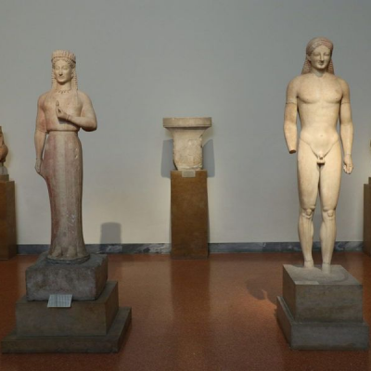

 Kurosi i kore

 Hermes i Apolon

 Diskobol i kopljonoša

 Herkul i lav